**Programming with B4X**

Lesson 7 – Conditionals Statements

Version 1.0, February 2021

# Lesson 7 – Conditional Statements

* Boolean Variables
* Relational Operators
* Logical Operators
* If Statement
* If-Else Statement
* If-Else-Else If Statement
* Nested If Statements

What students should know

**4h**

## Λογικές Μεταβλητές

Μέχρι τώρα είδαμε τρεις τύπους μεταβλητών τις ακέραιες, τις πραγματικές και τις συμβολοσειρές (string). Ένας τέταρτος επίσης σημαντικός τύπος είναι οι λογικές μεταβλητές (Boolean). Σαν τύπος είναι εξαιρετικά απλός γιατί μπορεί να δεχτεί μόνο δύο διαφορετικές τιμές: Αληθής – Ψευδής που στην πραγματικότητα εσωτερικά στον υπολογιστή μεταφράζονται στις καταστάσεις 1 και 0 (διαρρέεται από ρεύμα ή όχι).

Η δήλωση μίας λογικής (από εδώ και πέρα θα την ονομάζουμε Boolean) γίνεται όπως και οι υπόλοιπες απλές μεταβλητές που γνωρίσαμε:

**Private** intDistance = 100, intTotalTravel = 0 As **Int**

**Private** blnFlag **As** **Boolean** = False

**Private** blnDone As **Boolean**

## Συγκριτικοί Τελεστές

Προκειμένου να πραγματοποιηθούν συγκρίσεις μεταξύ τιμών στις γλώσσες προγραμματισμού χρησιμοποιούνται οι συγκριτικοί τελεστές. Είναι τα γνωστά από τα μαθηματικά σύμβολα ανισοτήτων μόνο που στον υπολογιστή γράφονται με λίγο διαφορετικό τρόπο.

|  |  |  |
| --- | --- | --- |
| Μαθηματικό Σύμβολο | Γλώσσα B4X | Σημασία |
| = | = | Ισότητα |
| ≤ | <= | Μικρότερο ή Ίσο |
| ≥ | >= | Μεγαλύτερο ή Ίσο |
| ≠ | <> | Διαφορετικό |
| < | < | Μικρότερο |
| > | > | Μεγαλύτερο |

Για να πραγματοποιηθεί μία σύγκριση πρέπει να συγκρίνετε μεταβλητές ή αξίες ίδιου τύπου. Πχ. Ακέραιες τιμές με ακέραιες τιμές, πραγματικές με πραγματικές κλπ. Επίσης, στην γλώσσα B4X επιτρέπονται και οι συγκρίσεις μεταξύ αριθμητικών μεταβλητών όπως για παράδειγμα μεταξύ Ακέραιας μεταβλητής και Πραγματικής ή και μεταξύ Συμβολοσειρών (strings) και αριθμητικών μεταβλητών επειδή εσωτερικά η γλώσσα μετατρέπει τις συμβολοσειρές σε αριθμούς.

**Remember**

Το αποτέλεσμα μια σύγκρισης είναι πάντα μία λογική τιμή True ή False



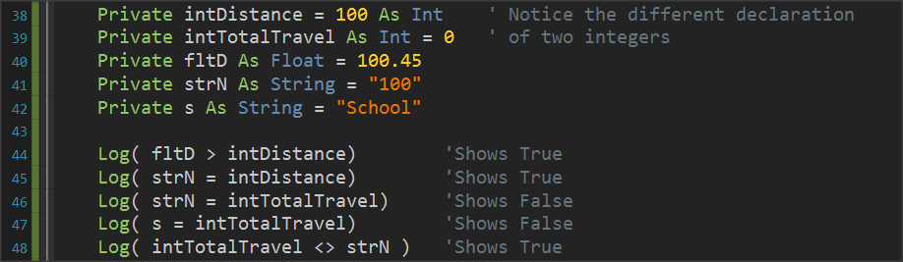

Picture 1 Συγκρίσεις Μεταβλητών

## Λογικοί Τελεστές

Σκεφτείτε μία πρόταση όπως για παράδειγμα «*Αυτή τη στιγμή πηγαίνω στο σχολείο*». Για μία πρόταση σαν αυτή μπορούμε να διατυπώσουμε την άποψη ότι μπορεί να είναι αλήθεια ή ψέματα εφόσον ισχύει ή όχι αυτό που διατυπώνει. Γενικότερα για μία οποιαδήποτε πρόταση που μπορεί να ειπωθεί ότι είναι αλήθεια ή ψέματα την ονομάζουμε λογική πρόταση.

Ο μαθηματικός Τζορτζ Μπουλ (George Boole) ανέπτυξε μία άλγεβρα η οποία βασίζεται στις λογικές προτάσεις. Πάνω σε λογικές προτάσεις με άλλα λόγια δημιούργησε πράξεις οι οποίες εφαρμόζονται πάνω σε λογικές προτάσεις (μεταβλητές) με αποτέλεσμα όπως και στην κανονική άλγεβρα.

Στα Μαθηματικά και την Μαθηματική λογική, Άλγεβρα Μπουλ είναι η υποπεριοχή της άλγεβρας όπου οι τιμές των μεταβλητών είναι οι τιμές αληθείας αληθές και ψευδές, που συνήθως αναπαρίστανται με 1 και 0 αντίστοιχα. Σε αντίθεση με την στοιχειώδη άλγεβρα όπου οι τιμές των μεταβλητών είναι αριθμοί και οι κύριες πράξεις είναι η πρόσθεση και ο πολλαπλασιασμός, στην άλγεβρα Μπουλ υπάρχουν τρεις κύριες πράξεις: η σύζευξη **ΚΑΙ**, η διάζευξη **Ή** και η άρνηση **ΟΧΙ**.

**Remember**

**Και**, Γράφεται x **ΚΑΙ** y = 1, αν x = y = 1, και x **ΚΑΙ** y = 0 διαφορετικά.

**Ή,** Γράφεται x **Ή** y. Είναι x ∨ y = 0, αν x = y = 0, και x ∨ y = 1 διαφορετικά.

**Όχι** (άρνηση), Γράφεται **ΟΧΙ** x. Είναι 0, αν x = 1, και 1 αν x = 0.



Παράδειγμα:

**Πρόταση** **1**: Σήμερα βρέχει, **Πρόταση 2**: Πηγαίνω στο σχολείο

|  |  |  |  |  |
| --- | --- | --- | --- | --- |
| **Σήμερα βρέχει**  **(Π1)** | ***Πηγαίνω στο σχολείο***  **(Π2)** | **Π1 ΚΑΙ Π2** | **Π1 Ή Π2** | **ΟΧΙ Π1** |
| Α | Α | Α | Α | Ψ |
| Α | Ψ | Ψ | Α | Ψ |
| Ψ | Α | Ψ | Α | Α |
| Ψ | Ψ | Ψ | Ψ | Α |

Από τον πίνακα παρατηρούμε ότι

* Δύο προτάσεις που ενώνονται με το λογικό **ΚΑΙ** είναι αλήθεια όταν ενώνει δύο αλήθειες μόνο.
* Δύο προτάσεις που ενώνονται με το λογικό **Ή** είναι αλήθεια όταν έστω και μία πρόταση είναι αλήθεια.
* Το λογικό **ΟΧΙ** αντιστρέφει το αλήθεια ή ψέμα μίας πρόταση. Δηλαδή αν πρόταση είναι ψέμα η άρνηση είναι αλήθεια.

### Οι λογικοί τελεστές στον προγραμματισμό

Οι λογικοί τελεστές χρησιμοποιούνται στον προγραμματισμό για να δημιουργήσουν σύνθετες συγκριτικές εκφράσεις. Αυτό βοηθά τον προγραμματιστή να βελτιστοποιήσει των κώδικα του με λιγότερες γραμμές και απλούστερο κώδικα.

Στην B4X οι λογικές μεταβλητές χρησιμοποιούνται όπως παρακάτω.

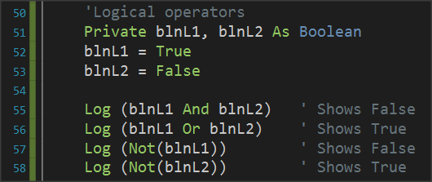

Picture 2 Χρήση Λογικών Πράξεων

Παρατηρείστε ότι οι λογικές πράξεις πρέπει να συνδέουν λογικές μεταβλητές ή λογικές εκφράσεις όπως θα δούμε αργότερα.

### Παραδείγματα αποτίμησης αξίας λογικών προτάσεων

Δίνονται οι παρακάτω μεταβλητές με τις αξίες τους:

**Private** intA = 10, intB = 20, intC = 30 **As** **int**

**Private** strName1 = “George”, strName2 = “Georgia” **As** **String**

**Private** blnA = True, blnB = False blnC = False **As** **Boolean**

Να υπολογιστεί η αξία των παρακάτω λογικών εκφράσεων

1.

|  |  |  |
| --- | --- | --- |
| blnA | **AND** | blnB |
| Αληθής |  | Ψευδής |
|  | **Ψευδής** |  |
|  |  |  |

2.

|  |  |  |  |  |  |
| --- | --- | --- | --- | --- | --- |
| intA | **>** | intC | **AND** | blnA |  |
| 10 |  | 30 |  | Αληθής |  |
|  | Ψευδής |  |  |  |  |
|  |  |  | **Ψευδής** |  |  |

3.

|  |  |  |  |  |  |  |
| --- | --- | --- | --- | --- | --- | --- |
| intA + intB | **>=** | intC | **AND** | (blnA | **OR** | blnB) |
| 10 + 20 |  | 30 |  | Αληθής |  | Ψευδής |
|  | Αληθής |  |  |  | Αληθής |  |
|  |  |  | **Αληθής** |  |  |  |

4.

|  |  |  |  |  |  |  |
| --- | --- | --- | --- | --- | --- | --- |
| intA + intB | **>=** | intC | **AND** | (blnA | **OR** | blnB) |
| 10 + 20 |  | 30 |  | Αληθής |  | Ψευδής |
|  | Αληθής |  |  |  | Αληθής |  |
|  |  |  | **Αληθής** |  |  |  |

5.

|  |  |  |  |  |  |  |
| --- | --- | --- | --- | --- | --- | --- |
| strName1 | **=** | “George” | **OR** | strName2 | **=** | “John” |
| George |  | George |  | Georgia |  | John |
|  | Αληθής |  |  |  | Ψευδής |  |
|  |  |  | **Αληθής** |  |  |  |

## Εντολή Επιλογής if

Συχνά όπως στη ζωή διατυπώνουμε ερωτήσεις έτσι και στον προγραμματισμό υπάρχει ανάγκη να διατυπώσει ο προγραμματιστής ερωτήσεις προκειμένου να ελέγξει τιμές ή να διοχετεύσει τη συνέχεια του προγράμματος σε διαφορετικές κατευθύνσεις.

Η εντολή **if** λειτουργεί με αυτόν τον τρόπο. Ελέγχει μία συγκριτική ή λογική έκφραση προκειμένου να ελέγξει την αλήθεια της και ανάλογα το αποτέλεσμα εκτελεί ή δεν εκτελεί κάποιο κώδικα.

Η βασική μορφή της είναι η παρακάτω:

**If** ( συνθήκη ) **Τhen**

Εντολές

**End If**

Όπου συνθήκη εισάγετε μία συγκριτική ή λογική έκφραση που μελετήθηκαν παραπάνω.

Παραδείγματα:

**Private** intA = 10, intB = 20 **As Int**

**Private** fltA **As Float**

**If** intA > 0 **Then**

**Log**(intA & " is possitive Number")

**End If**

**If** intA > 10 **Or** intB > 10 **Then**

**Log**("One or both numbers are greater than 10")

**End If**

**If** intA **Mod** 2 = 0 **Then**

**Log**(intA & " is Even number")

**End If**

## If – Else

Η εντολή Εlse προσθέτει τη δυνατότητα στην if να εκτελέσει κώδικα και σε περίπτωση που η συνθήκη της δεν είναι αληθής.

Ο τρόπος σύνταξης είναι

**If** ( συνθήκη ) **Τhen**

Εντολές

**Else**

Εντολές

**End If**

Παραδείγματα:

**Private** intA = 10, intB = 20 **As Int**

**Private** fltA **As Float**

**If** intA > 0 **Then**

**Log**(intA & " is possitive Number")

**Else**

**Log**(intA & " is not possitive Number")

**End If**

**If** intA > 10 **Or** intB > 10 **Then**

**Log**("One or both numbers are greater than 10")

**Else**

**Log**("None of the two numbers are greater than 10")

**End If**

**If** intA **Mod** 2 = 0 **Then**

**Log**(intA & " is Even number")

**Else**

**Log**(intA & " is Odd number")

**End If**

## If – else - else if

Το πολλαπλό if επεκτείνει ακόμα περισσότερο την λειτουργικότητα μιας εντολής if προσθέτοντας περισσότερους από 1 ελέγχους στη δομή.

Τρόπος σύνταξης:

**If** ( συνθήκη1 ) **Τhen**

Εντολές

**Else If** ( συνθήκη2 ) **Τhen**

Εντολές

**Else If** ( συνθήκη3 ) **Τhen**

Εντολές

**Else If** ( συνθήκη4 ) **Τhen**

Εντολές

**…**

**Else**

Εντολές

**End If**

Η λειτουργία του πολλαπλού if συνοψίζεται ως εξής:

1. Πρώτα εκτελείται η πρώτη συνθήκη και αν είναι αληθής τότε εκτελείται ο κώδικας που περιέχει και η if ολοκληρώνεται.
2. Αν η πρώτη if είναι ψευδής τότε εκτελείται η δεύτερη και αν αυτή με τη σειρά της είναι αληθής εκτελεί τον κώδικα που περιέχει και η if ολοκληρώνεται
3. Οι υπόλοιποι έλεγχοι εκτελούνται πάντα όταν οι προηγούμενοι είναι ψευδής.
4. Αν κανένας από τους ελέγχους δεν είναι αληθής τότε εκτελείται η εντολή else η οποία είναι προαιρετική.

Παράδειγμα 3

A fast-food chain has these meals:

|  |  |
| --- | --- |
| Meal | Price |
| Burger | 5$ |
| Pizza | 3$ |
| Hot Dog | 1,5$ |

Create a program that:

Reads the meal the customer wants. Prints the cost of the meal. Input example: "Hot Dog", Output: "Hot Dog 1,50$"

Λύση

**Βήμα 1ο**

Ξεκινήστε ένα νέο project και δώστε διαστάσεις 300 x 300.

**Βήμα 2ο**

Στο designer σχεδιάστε την οθόνη της εφαρμογής

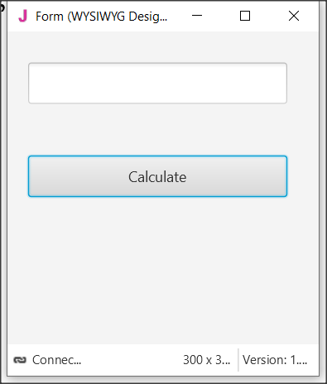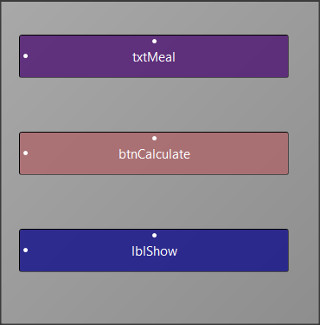

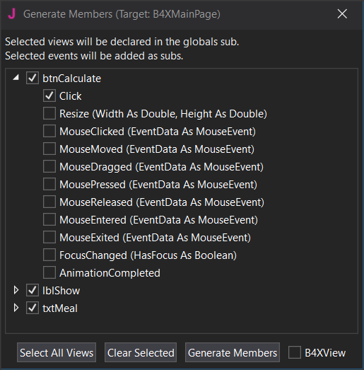**Βήμα 3ο**

Εισάγετε στον κώδικα τα αντικείμενα txtMetal, btnCalculate, lblShow καθώς και το γεγονός btnCalculate_Click.

Βήμα 4ο

Ο κώδικας που πρέπει να γράψετε αφορά το γεγονός btnCalculate_Click

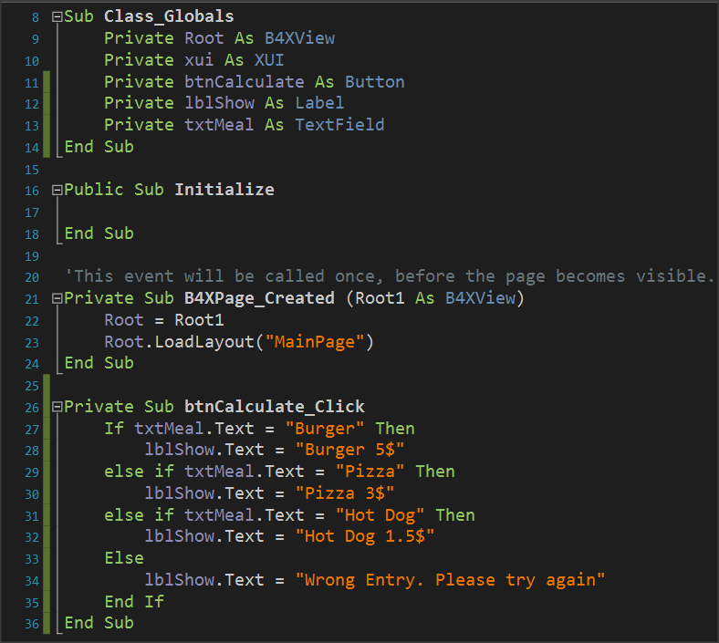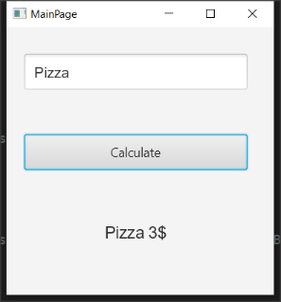

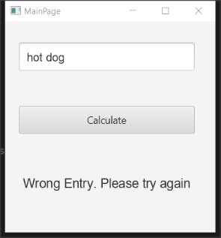

Προσέξτε ότι ο κώδικας θεωρεί διαφορετικά τα κεφαλαία από τα μικρά γράμματα. Οπότε δεν αναγνωρίζει το hot dog σαν γεύμα που θα έπρεπε να γραφεί ως Hot Dog. Τι νομίζετε ότι πρέπει να γίνει στον κώδικα προκειμένου να υποστηρίζονται όλες οι μορφές;

## Αλγόριθμοι με if

Εύρεση Μεγίστου

Να διαβαστούν 3 ακέραιοι αριθμοί και να βρεθεί ο μεγαλύτερος με τρεις διαφορετικούς τρόπους

Μέθοδος 3 – Αλγόριθμος ΜΑΧ

**ΜΑΧ = intA**

**If** intB > MAX **then**

MAX = intB

**End** **If**

**If** intC > MAX **then**

MAX = intC

**End If**

**Log(**MAX**)**

Μέθοδος 2 – Εμφωλευμένα If

**If** intA > intB **then**

**If** intA > intC **then**

**Log**(intA)

**End If**

**End If**

**If** intB > intA **then**

**If** intB > intC **then**

**Log**(intB)

**End If**

**End**

**If** intC > intA **then**

**If** intC > intA **then**

**Log**(intC)

**End If**

**End If**

Μέθοδος 1 – Απλά If

**If** intA > intB **AND** intA > intC **then**

**Log**(intA)

**End If**

**If** intB > intA **AND** intB > intC **then**

**Log**(intB)

**End** **If**

**If** intC > intA **AND** intC > intB **then**

**Log**(intC)

**End If**

## Ασκήσεις

1. Να διατυπώσετε σε λογικές εκφράσεις τις παρακάτω προτάσεις.

i. Το α ανήκει στο διάστημα [-5, 6)

ii. Το α είναι μικρότερο του 3 ή μεγαλύτερο του 15

iii. Το α είναι ίσο με το β και το γ

iv. Το α δεν έχει την τιμή 3

v. Το α είναι μικρότερο του 2 ή το β είναι μεγαλύτερο του 78

vi. α και β αληθή και γ ψευδές

vii. το α αληθές και ένα απο τα β,γ αληθές

1. Ποιο είναι το λογικό αποτέλεσμα (αληθής ή ψευδής) από την εκτέλεση των παρακάτω πράξεων αν οι εξής μεταβλητές έχουν τιμές:

Α = 10, Β = 2, Γ = -4, Δ = 9 και Ε = 1

i. (Α>Β) ή (Δ=10)

ii. (Δ >= Β) και (Ε <> Γ)

iii. όχι (Ε<=Γ) ή (Δ<=Γ)

iv. όχι ((Β<=Γ) και (Δ<2))

v. όχι (όχι (Β<=Ε) ή όχι (Γ<=Β))

vi. ((Ε<=Α) και (Ε>=Γ)) και όχι (Γ>=Α)

vii. όχι ( όχι (Α >= 2) και (Γ <>9) )

1. A fast food chain has these meals

| **Meal** | **Price** |
| --- | --- |
| Burger | 5$ |
| Pizza | 3$ |
| Hot Dog | 1,5$ |

Create a program that:

* Reads the meal the customer wants and second how many items of this meal needs.
* Prints the cost of the meal.
* Input example: "Hot Dog", 2
* Output: " 2 x Hot Dog 3$"

1. You've consumed X amount of Mbps on Wikipedia and Y amount of Mbps on memes. The cost of visiting Wikipedia is 0,10$ per Mb and the cost for watching memes is 0,05$ per Mb. If total consumption is more than 100$ print "Too much consumption". If watching meme consumption is greater than reading Wikipedia consumption print "WOW MANY MEMES", "SUCH LOL"(in new line).

Create a program that:

* Reads X (Wikipedia Mb consumption) and Y(watching meme Mb consumption)
* Calculates the total consumption.
* If total consumption greater than 100$ print proper message If watching meme consumption is greater than reading Wikipedia articles print proper messages

1. An internet cafe has 2 ways of charging. If the user is a member pays 2$/hour, Else the user pays 5$. Find if someone is a member or not and calculate the price based on how many hours the user spend. If the user is a member the tax is 10% else the tax is 20%.Create a program that:
   1. Reads how many hours the user spend
   2. Check if is a member
   3. Add the proper tax fee
   4. Print the total amount the user has to pay  
        
      Output: "The user is a member stayed 2 hours for 2$/hour plus the 10% the total amount is 4.4$"
2. You want to buy something from Amazon. The seller charges different prices for shipping cost based on location. For US it's 5$ for Europe it's 7$ for Canada it's 3$ for other places it's 9$. Create a program that:
   1. Reads the cost of the product.
   2. Reads your location.
   3. Print the amount of money you have to pay.

Ouput: "You have to pay 23$, 20$ for the product and 3$ for shipping cost".

1. Μια εταιρεία πουλάει ένα προϊόν προς 0,30 € το ένα κομμάτι αν γίνει παραγγελία μέχρι 200 κομμάτια και προς 0,70 € το ένα κομμάτι αν γίνει παραγγελία για περισσότερα από 200 κομμάτια. Να διαβαστεί ο αριθμός των κομματιών που παραγγέλθηκαν και να υπολογισθεί η αξία τους.
2. A cell phone company has the following billing policy

|  | **Fixed cost 25$** |
| --- | --- |
| Call duration(in seconds) | Charge($/per second) |
| 1-500 | 0,01 |
| 501-800 | 0,008 |
| 801+ | 0,005 |

Create a program that:

* Reads how many seconds was the calls duration
* Calculates the monthly bill for the subscriber
* Prints the total amount
* Output: "total amount: 48$"

Notice that that the charge for the first 500 seconds it's 0,01$ then for the next 501 to 800 seconds it's 0,008 and then it's 0,005$

1. Στους προκριματικούς αγώνες στο άλμα εις μήκος στην Ολυμπιάδα, ένας αθλητής κάνει 3 αρχικές προσπάθειες και αν έχει επίδοση μεγαλύτερη από 7.50 μέτρα, τότε δικαιούται να συνεχίσει και να κάνει κι άλλες 3 ακόμα προσπάθειες. Να διαβασθούν οι 3 πρώτες προσπάθειες ενός αθλητή και να εκτυπωθεί ένα μήνυμα αν δικαιούται να συνεχίσει ή όχι και στην περίπτωση που δικαιούται να βρεθεί και να εκτυπωθεί η καλύτερη προσπάθεια του αθλητή.
2. Σε έναν δήμο υπάρχουν χώροι στάθμευσης για μικρή χρονική διάρκεια. Η χρέωση για τη στάθμευση γίνεται κλιμακωτά, όπως φαίνεται στον παρακάτω πίνακα

|  |  |
| --- | --- |
| Χρόνος στάθμευσης | Χρέωση ανά ώρα |
| Μέχρι 1 ώρα 3,50 € | |
| Οι επόμενες 2 ώρες | 8.00 € |
| Οι επόμενες 2 ώρες | 12.00€ |
| Πάνω από 5 ώρες | 15.00 € |

Να αναπτύξετε πρόγραμμα ο οποίος θα διαβάζει τον χρόνο στάθμευσης σε ώρες και θα υπολογίζει και θα εμφανίζει το κόστος στάθμευσης.